主よあわれみたまえ キリストあわれみたまえ

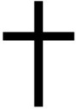「わたしは復活であり命である
わたしを信じる者は
死んでも生きる」
ヨハネ11.25
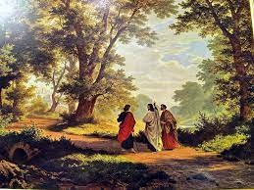
ヨハネ 〇〇〇〇
１９２９年 〇月 〇日○○に生まれる
１９５８年 〇月 〇日 受洗
２０２１年 〇月 〇日 帰天
２０２１年 〇月〇日 〇〇カトリック教会にて
葬儀ミサ

